AirHelp informa del aniversario de la CE 261,
20 años de los derechos de los pasajeros
- Esta normativa ha servido como base para legislaciones en favor a los derechos de los pasajeros de todo el mundo

- A pesar de los grandes avances que esta ley ha supuesto, tras 20 años es necesario hacer una reforma
Madrid, 15 de febrero de 2024.- AirHelp trabaja para mejorar la experiencia de los pasajeros aéreos de todo el mundo durante una interrupción y, como tal, cualquier logro relacionado con los derechos de los viajeros es motivo de celebración también para la compañía. Por eso, esta compañía tecnológica informa sobre el 20º aniversario de la CE 261, la ley que regula los movimientos de pasajeros por aire dentro de la UE, y sus logros. Asimismo, AirHelp ofrece una serie de aspectos que cree modificables y a tener en cuenta para actualizar y mejorar dicha normativa.
El impacto de la CE 261 en España y en Europa
Esta ley es uno de los textos legislativos relacionados con la protección de los consumidores con más éxito de la Unión Europea: 15.000 millones de pasajeros ya han sido respaldados por esta jurisprudencia a lo largo de sus 20 años de historia, según datos recogidos de Eurostat.
Además, la tendencia de estos datos -exceptuando los años de pandemia y la crisis financiera- siempre ha sido de crecimiento constante, lo que indica que la introducción de esta normativa ha ido acompañado de un crecimiento del transporte aéreo.
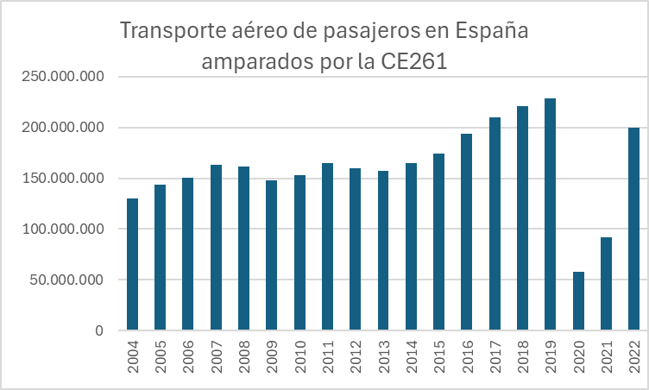
También, en consecuencia a la aplicación de esta ley, se estima que la presión que ejerce esta regla sobre las aerolíneas ha reducido los retrasos de los vuelos en un 5%.
La UE, líder en materia de los derechos de los pasajeros aéreos
La CE 261 sirvió como base para establecer normativas en favor de los derechos de los pasajeros de todo el mundo. De esta forma, ha inspirado regulaciones similares en otros países como Turquía (2012), Reino Unido (2021 - Brexit), Brasil (2016) o Canadá (2019), además de India en 2010 o la reciente ley que se ha implementado en Arabia Saudi en 2023.
También, esta ley ha abierto camino sobre la importancia de tener una regulación que proteja a los pasajeros. Por ello, países como Australia y Estados Unidos están considerando la posibilidad de introducir sus propios derechos de los pasajeros.
¿Se ha quedado el reglamento desactualizado?
A pesar de la enorme repercusión de esta ley y de los grandes avances para mejorar el transporte aéreo de la UE, AirHelp afirma que hay aspectos que, tras 20 años, merecen una revisión.
- Aumentar la indemnización recibida en línea con la inflación: Los importes de la compensación CE 261 no se han revisado desde su introducción. La subida generalizada de los precios -incluídos los billetes de avión- hacen que, actualmente, un euro tenga mucho menos valor que en 2004. Por ello, se debería estudiar la posibilidad de aumentar la compensación en función del equivalente a cuando se puso en marcha la normativa.
Compensación fijada en 2004 | Para | Equivalente actual
600€ | Vuelos de más de 3.500 km | 900€
400€ | Vuelos entre 1.500-3.500 km  Vuelos dentro de la UE | 600€
250€ | Vuelos de menos de 1.500 km | 375€
- Normas sobre pérdida, retraso o deterioro del equipaje: En los últimos años, los pasajeros han ido perdiendo derechos respecto a la facturación de sus maletas. El que en la actualidad sea un servicio con coste adicional y el creciente caos que se sufre en aeropuertos con el equipaje evidencia que es necesario tener una protección -como ya se refleja en países con normativas más recientes-. Según AirHelp, se debe establecer una normativa de indemnización por equipaje perdido o dañado, y establecer tiempos de espera bien definidos.
- Incorporar las sentencias del Tribunal de Justicia de la Unión Europea (TJUE): En los 20 años que lleva en vigor la CE 261, el TJUE ha dictado múltiples sentencias que han aclarado, reforzado y mejorado los derechos de los pasajeros. Por ello, las sentencias más importantes en materia de los derechos de los pasajeros deberían incluirse y aplicarse dentro de esta normativa, como ya ha pasado en otras ocasiones.
- Mayor concienciación de los pasajeros: Uno de los requisitos de la CE 261 es que las aerolíneas informen a los pasajeros de sus derechos. Sin embargo, una encuesta realizada por AirHelp reveló que el 82% de los pasajeros no fue informado de sus derechos durante la interrupción de su vuelo, lo que desencadena en una situación de desinformación y vulnerabilidad.
Sobre AirHelp
AirHelp es una empresa tecnológica que trabaja para mejorar la experiencia de los pasajeros aéreos durante una interrupción de su vuelo. Fundada en 2013, la compañía ha ayudado a los viajeros a obtener compensaciones por los vuelos retrasados ​​o cancelados o denegaciones de embarque, teniendo registrados más de 15 millones de vuelos. Además, AirHelp, con más de 400 asistentes, toma medidas legales y políticas para fortalecer aún más los derechos de los pasajeros aéreos en todo el mundo. De esta forma, la compañía ya ha ayudado a más de 2.2 millones de personas a recibir una indemnización y opera en todo el mundo.
AirHelp cuenta con la confianza de sus clientes. Ya son 5.6 millones de usuarios del plan AirHelp Plus y recibe una nota de 4.6/5 en las valoraciones de Trustpilot.
Puede encontrar más información sobre AirHelp en: http://www.airhelp.com/es/

Para más información:
Mirella Palafox: mirella.palafox@actitud.es
airhelp@actitud.es
Actitud de Comunicación: Tel.: 91 302 28 60

